人教版选必2 第3章 交变电流·知识清单（完成）
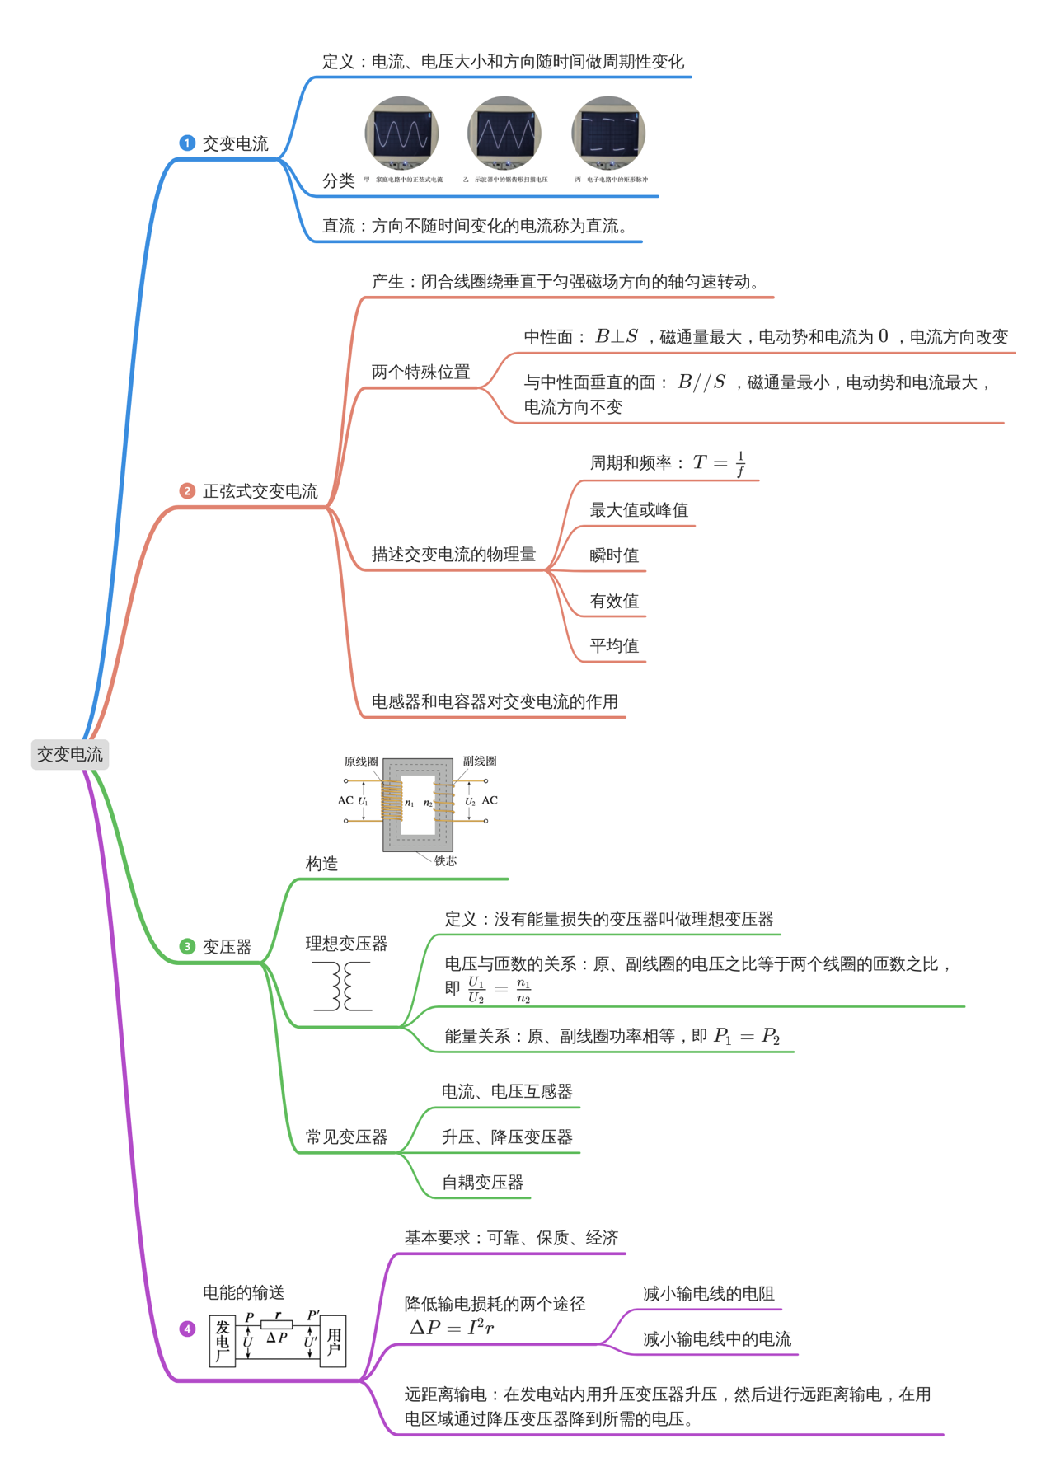
3.1 交变电流
1．交变电流：大小和方向随时间做周期性变化的电流叫作交变电流，简称交流。
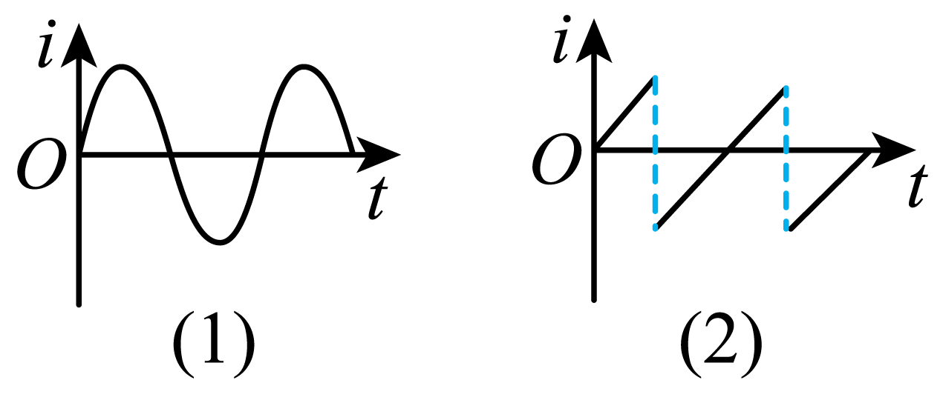
2．直流：方向不随时间变化的电流称为直流。大小和方向都不随时间变化的电流叫作恒定电流。
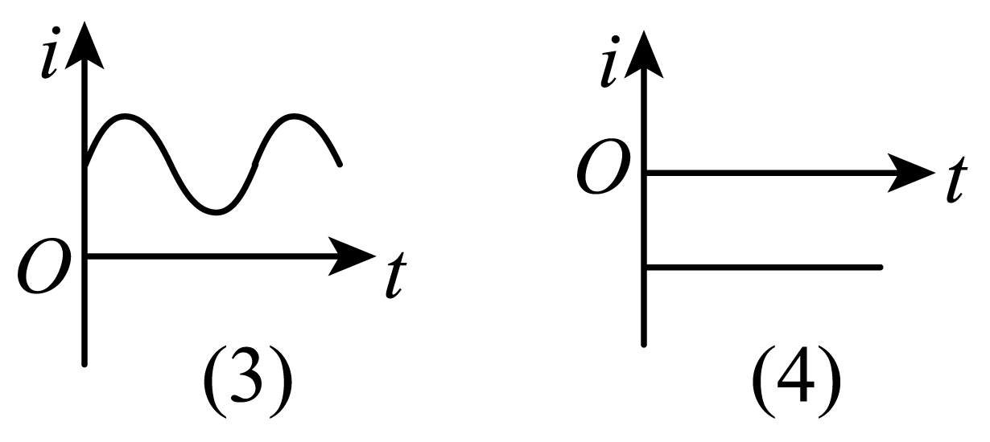

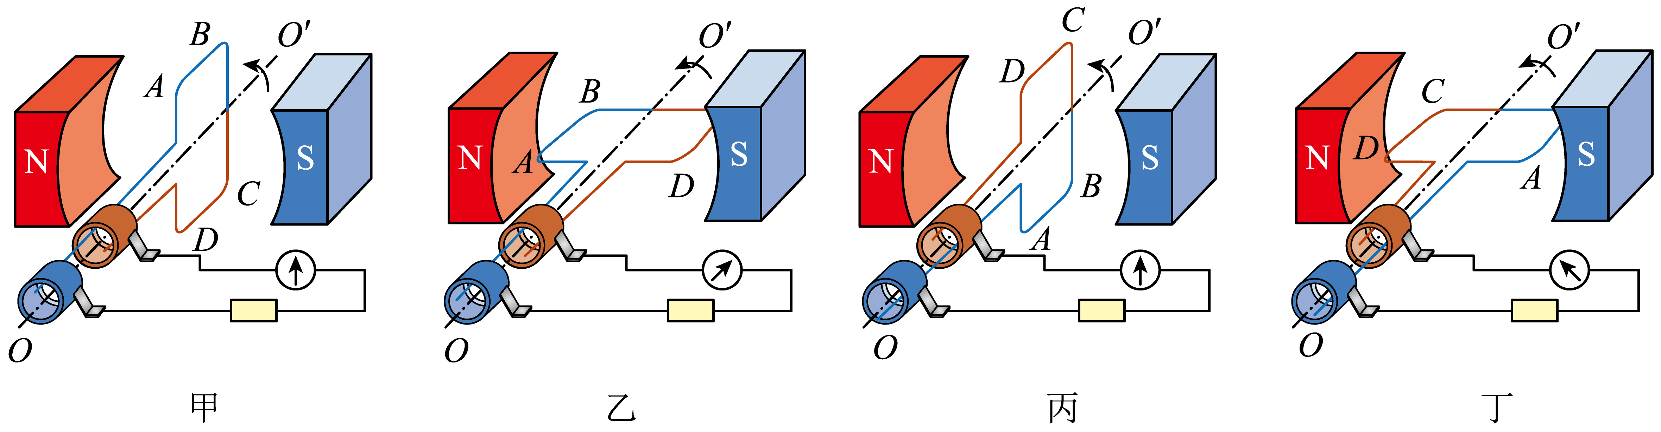
3．交流发电机的线圈在磁场中转动时，转轴与磁场方向垂直。
4．中性面：与磁场方向垂直的平面。
5．两个特殊位置
（1）中性面位置（S⊥B，如图中的甲、丙）
此时Φ最大，$\frac{ΔΦ}{Δt}$为0，e为0，i为0（均选填“最大”“最小”或“0”）；
线圈经过中性面时，电流方向发生改变，线圈转一圈电流方向改变两次。
（2）垂直中性面位置（S∥B，如图中的乙、丁）
此时Φ为0，$\frac{ΔΦ}{Δt}$最大，e最大，i最大。

3.2 交变电流的描述
6．正弦式交变电流：按正弦规律变化的电流叫作正弦式交变电流，简称正弦式电流。
7．从中性面开始计时，线圈中产生的电动势的瞬时值表达式e=$E_{m}sin ωt$，其中E_{m}=$NBSω$为交变电流的峰值。
说明：（1）若从与中性面垂直的位置开始计时e=E_{m}cos ωt。
（2）电动势峰值E_{m}=NωBS由线圈匝数N、磁感应强度B、转动角速度ω和线圈面积S决定，与线圈的形状无关，与转轴的位置无关。
如图所示的几种情况中，如果N、B、ω、S均相同，则感应电动势的峰值均相同。
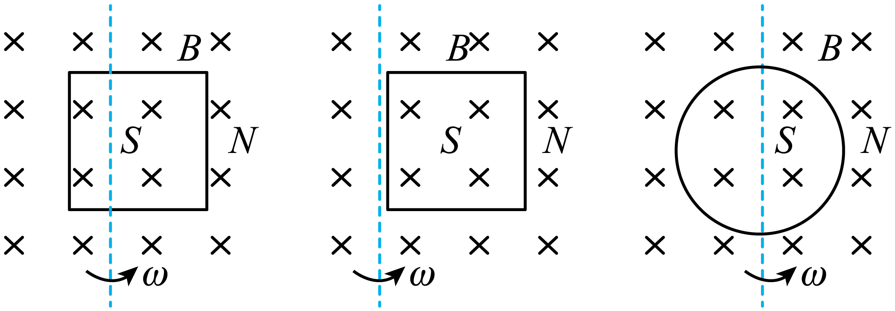
8．正弦式交变电流和电压
电流表达式i=I_{m}sin ωt，电压表达式u=U_{m}sin ωt，其中$I_{m}=\frac{E_{m}}{R+r}$，$U_{m}=\frac{E_{m}}{R+r}R$。
正弦式交变电流的图像。
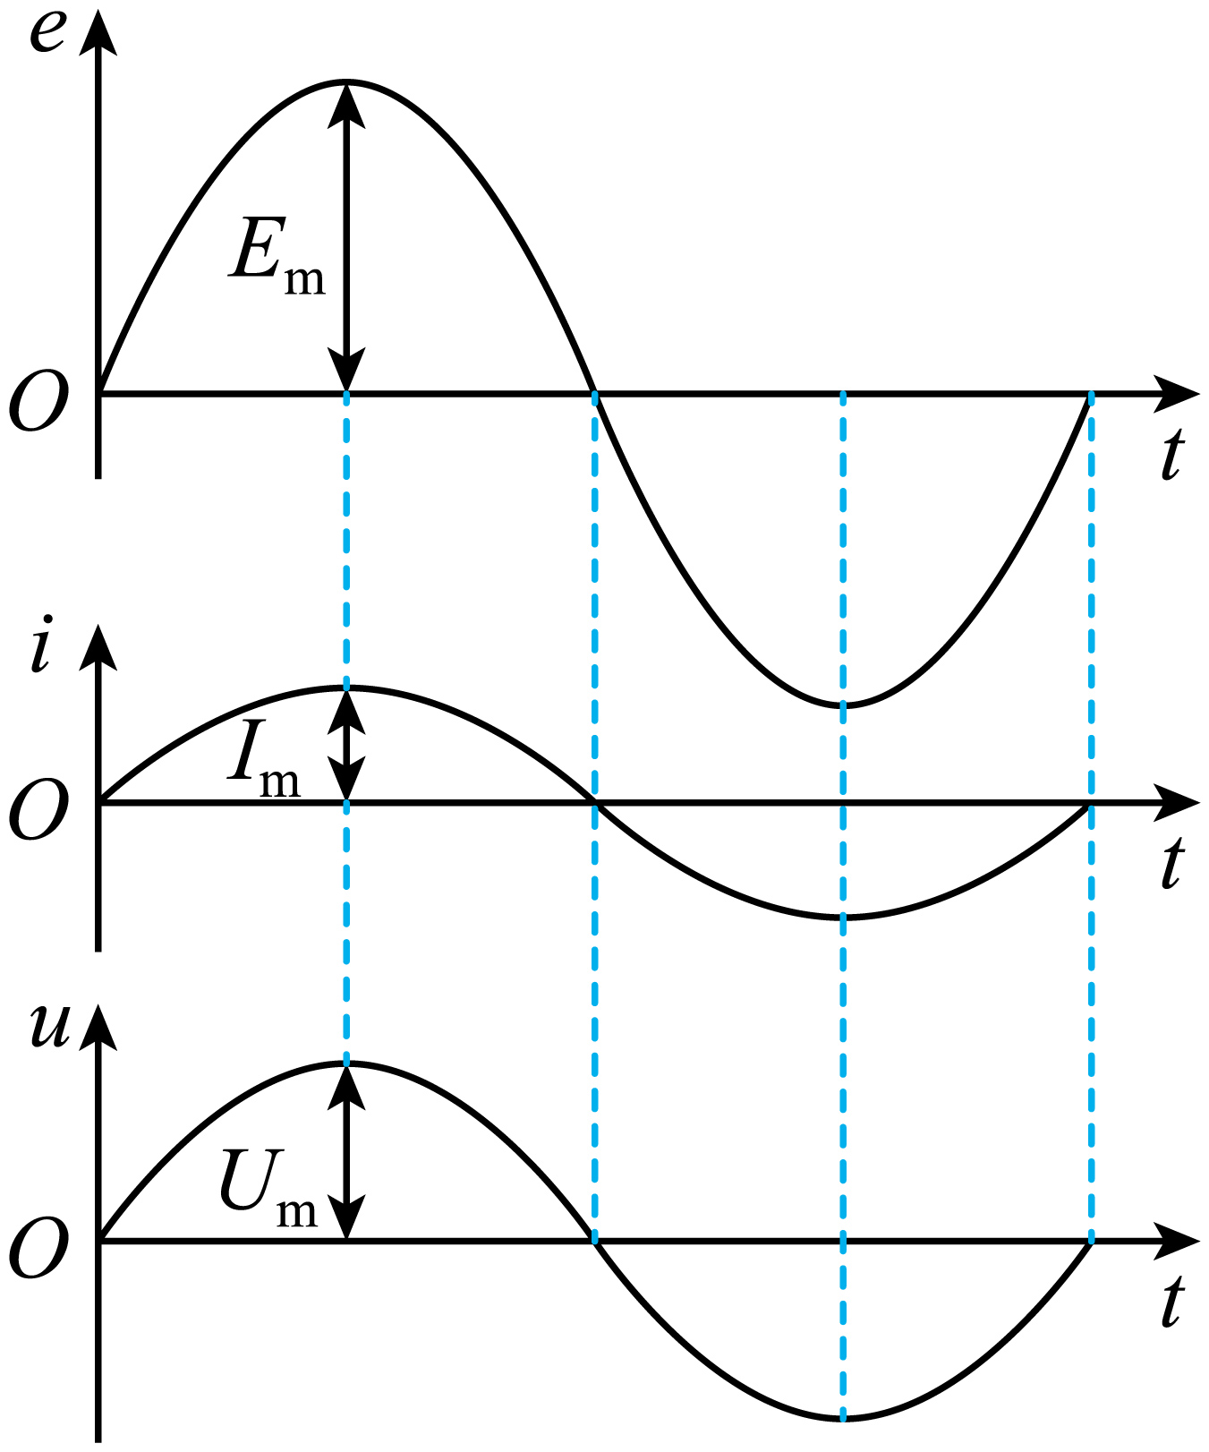

名称 | 物理含义 | 重要关系 | 应用情况
瞬时值 | 交变电流某一时刻的值 | 电流为正弦式  交变电流时：  e=E_{m}sin ωt  i=I_{m}sin ωt | 分析交变电流在某一时刻的情况，如计算某一时刻线圈受到的安培力
最大值 | 最大的瞬时值 | E_{m}=NωBS  I_{m}=$\frac{E_{m}}{R+r}$ | 电容器的击穿电压
有效值 | 跟交变电流的热效应等效的恒定电流值 | 电流为正弦式交变电流时：  E=$\frac{E_{m}}{\sqrt{2}}$  U=$\frac{U_{m}}{\sqrt{2}}$  I=$\frac{I_{m}}{\sqrt{2}}$ | （1）计算与电流热效应相关的量（如电功率、电热、热功率）  （2）交流电表的测量值  （3）电气设备标注的额定电压、额定电流  （4）保险丝的熔断电流
平均值 | 交变电流图像中图线与时间轴所围面积与时间的比值 | 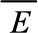=n$\frac{Δφ}{Δt}$  =$\frac{\overline{E}}{R+r}$ | 计算通过电路横截面的电荷量  q=Δt=n$\frac{Δφ}{R+r}$

3.3 变压器
9．变压器的构造
如图，变压器是由闭合铁芯和绕在铁芯上的两个线圈组成的。一个线圈与交流电源连接，叫作原线圈，也叫初级线圈；另一个线圈与负载连接，叫作副线圈，也叫次级线圈。
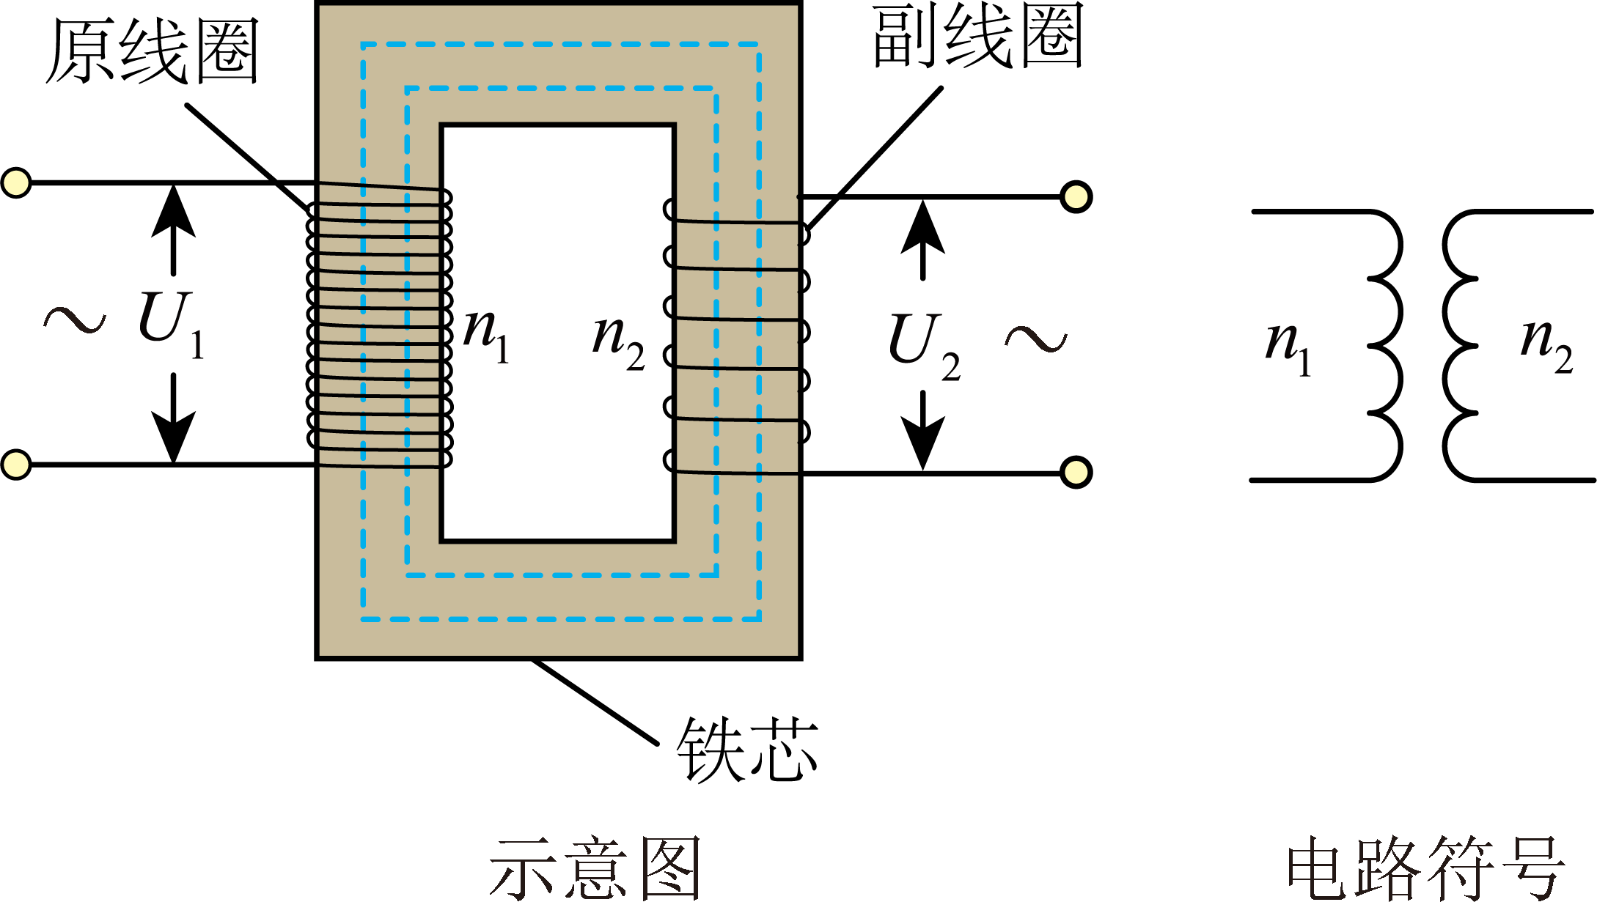
10．变压器的原理
互感现象是变压器工作的基础。电流通过原线圈时在铁芯中激发磁场。 由于电流的大小、方向在不断变化，铁芯中的磁场也在不断变化。变化的磁场在副线圈中产生感应电动势，所以尽管两个线圈之间没有导线相连（彼此绝缘），副线圈也能够输出电流。
说明：变压器不改变交变电流的周期和频率。
11．变压器中的能量转化
原线圈中电场的能量转变成磁场的能量，通过铁芯使变化的磁场几乎全部穿过了副线圈，在副线圈中产生了感应电流，磁场的能量转化成了电场的能量。

12．电压关系
（1）只有一个副线圈时，$\frac{U_{1}}{U_{2}}=\frac{n_{1}}{n_{2}}$。
当n₂>n₁时，U₂>U₁，变压器使电压升高，是升压变压器。
当n₂<n₁时，U₂<U₁，变压器使电压降低，是降压变压器。
（2）有多个副线圈时，$\frac{U_{1}}{n_{1}}=\frac{U_{2}}{n_{2}}=\frac{U_{3}}{n_{3}}=…$
13．功率关系
从能量守恒看，理想变压器的输入功率等于输出功率，即P_{入}=P_{出}。
14．电流关系
（1）只有一个副线圈时，U₁I₁=U₂I₂或$\frac{I_{1}}{I_{2}}=\frac{n_{2}}{n_{1}}$。
（2）当有多个副线圈时，I₁U₁=I₂U₂+I₃U₃+…或n₁I₁=n₂I₂+n₃I₃+…。

3.4 电能的输送
15．远距离输电的基本原理：在发电站内用升压变压器升压，然后进行远距离输电，在用电区域通过降压变压器降到所需的电压。
16．电网：通过网状的输电线、变电站，将许多电厂和广大用户连接起来，形成全国性或地区性的输电网络。
17．电网输电的优点
（1）降低一次能源的运输成本，获得最大的经济效益。
（2）减小断电的风险，调剂不同地区电力供需的平衡。
（3）合理调度电力，使电力的供应更加可靠，质量更高。
18．解决远距离高压输电问题的基本方法
（1）首先应画出远距离输电的电路图（如图），并将已知量和待求量写在电路图的相应位置。
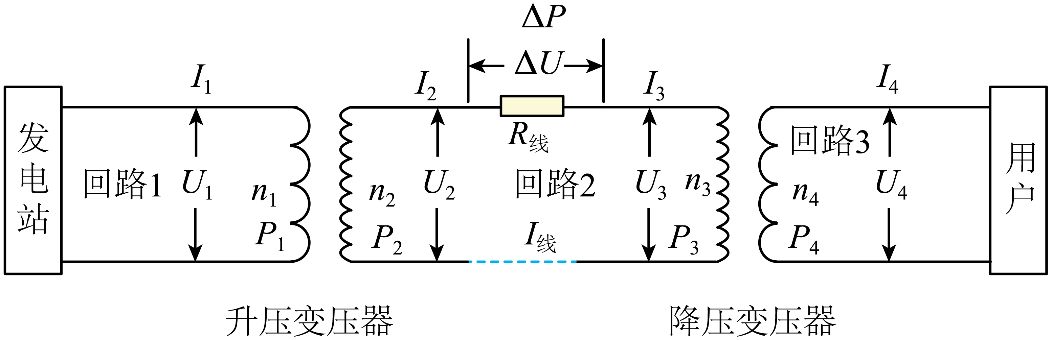
（2）理清三个回路：
回路1：P₁=U₁I₁
回路2：U₂=ΔU＋U₃，P₂=ΔP＋P₃=I₂²R线＋P₃，I₂=I₃
回路3：P₄=U₄I₄。
（3）常用关系
①功率关系：P₁=P₂，P₂=ΔP＋P₃，P₃=P₄。
②电压关系：$\frac{U_{1}}{U_{2}}=\frac{n_{1}}{n_{2}}$，U₂=ΔU＋U₃，$\frac{U_{3}}{U_{4}}=\frac{n_{3}}{n_{4}}$。
③电流关系：$\frac{I_{1}}{I_{2}}=\frac{n_{2}}{n_{1}}$，I₂=I_{线}=I₃，$\frac{I_{3}}{I_{4}}=\frac{n_{4}}{n_{3}}$。
④输电电流：$I_{线}=\frac{P_{2}}{U_{2}}=\frac{P_{3}}{U_{3}}=\frac{ΔU}{R}$。
⑤输电线上损耗的电功率：$ΔP=P_{2}-P_{3}={I_{线}}^{2}R_{线}=\frac{{\left(ΔU\right)}^{2}}{R}=ΔUI_{线}$。
⑥输电线上的电压损失：ΔU=I_{线}R_{线}=U₂－U₃。
⑦输电效率：$η=\frac{P_{3}}{P_{2}}×100\%$。

19．输送电能的基本要求
（1）可靠：指保证供电线路可靠地工作，故障少；
（2）保质：保证电能的质量，电压和频率稳定；
（3）经济：指输电线路建造和运行的费用低，电能损耗少。
20．输电线路的电压损失
输电线始端电压U与输电线末端电压U′的差值。ΔU=U－U′=Ir=$\frac{P}{U}$r，其中I为输电线上的电流，r为输电线的电阻。
21．输电线路的功率损失
（1）远距离输电时，输电线有电阻，电流的热效应引起功率损失，损失的电功率ΔP=I²r。
（2）若输电线上损失的电压为ΔU，则功率损失还可以表示为ΔP=$\frac{{(ΔU)}^{2}}{r}$，ΔP=ΔU·I。
22．减小电压、功率损失的方法
（1）减小输电线的电阻
由R=ρ$\frac{l}{S}$可知，距离l一定时，使用电阻率小的材料，增大导体横截面积可减小电阻。
（2）减小输电电流I
根据I=$\frac{P}{U}$，在输送功率P一定，输电线电阻r一定的条件下，输电电压提高到原来的n倍，输送电流可减为原来的$\frac{1}{n}$，输电线上的功率损耗将降为原来的$\frac{1}{n^{2}}$。

